ТЕХНОЛОГИИ РАЗРАБОТКИ
ПРОГРАММНОГО ОБЕСПЕЧЕНИЯ

ПРАКТИЧЕСКАЯ РАБОТА № 4
RAD, инкрементная и эволюционная модели
На примере проекта Smart Qala (VoiceOfSemey)
Семей, 2026

Тема
Планирование быстрого прототипирования, инкрементных версий и эволюционного уточнения Smart Qala.

Цель
Изучить RAD, инкрементную и эволюционную модели; разделить функциональность Smart Qala на четыре возможные версии и обосновать применимость моделей к проекту.

Теоретические сведения
RAD (Rapid Application Development) — подход к быстрой разработке приложений с короткими ограниченными по времени циклами, прототипами интерфейса и активной обратной связью пользователей. Он уместен, когда предметную область можно показать на прототипе и участники готовы оперативно принимать решения. Скорость демонстрации интерфейса не заменяет проверку безопасности, сохранности данных и готовности к эксплуатации.
Инкрементная модель добавляет к предыдущей версии законченную проверенную часть функций по заранее определённому плану. Эволюционная модель уточняет требования и решение после наблюдения за прототипом; содержание следующей версии может измениться по результатам отзывов. Прототипирование — способ изучить сценарий до окончательного решения о нём. Эти приёмы могут сочетаться в одном проекте, но ниже они разделены для анализа.

Задание
Выделить функции Smart Qala, распределить их по 3–4 версиям, описать RAD, инкрементный и эволюционный варианты работы и определить ограничения. Методичка предлагает учебное мобильное приложение университета; по общему заданию серии работ объект заменён на фактический проект Smart Qala. Регистрация и оценки из учебного примера не приписываются этому проекту.

Ход выполнения

1. Функции и границы существующего прототипа
В коде имеются форма /create, анализ текста /api/ai, список и карточка CityRequest, карта /map, идеи /ideas, панель /admin, аналитика /analytics, уведомления и демонстрационный вход. Роли citizen, employee, admin заданы в типах; гостевой режим задаётся флагом, а не отдельной ролью. Пользовательские режимы управляются клиентским состоянием. Данные находятся в памяти процесса; постоянного хранилища и серверной авторизации нет.
Таблица 1 — Исходный материал для планирования версий.
Функция | Что уже есть в коде | Что потребуется проверить или добавить
Обращение и идея | /create, POST /api/requests, CityRequest | Согласованность типов, ввод и сквозной сценарий
Анализ текста | /api/ai, Gemini либо локальные правила | Качество ответа и отказоустойчивость
Карта, идеи, голоса | /map, /ideas, API голосования | Приватность ответа и серверный контроль повторных голосов
Обработка заявок | /admin, PATCH заявки, официальные сообщения | Серверные роли, правила статусов, постоянное хранение
Аналитика и уведомления | /analytics, /api/notifications | Достоверные показатели и сохранность событий

На 08.10.2026 текущая рабочая копия не проходит TypeScript-проверку из-за AppContext.tsx; ESLint сообщает 9 ошибок. Поэтому перечисление функций означает наличие кода, а не подтверждение готового выпуска. Все версии ниже — план будущих проверок и доработок, не история релизов.

2. RAD-вариант
Для ограниченной задачи «житель описывает проблему и видит карточку обращения» можно провести короткий цикл: согласовать сценарий с представителями жителей и сотрудников; показать форму и карточку; зафиксировать замечания; изменить прототип; повторно проверить сценарий. Следующий цикл можно посвятить отображению статуса и служебному ответу. Размер цикла задаётся конкретным проверяемым результатом, а не обещанием выпустить систему за произвольное число дней.
Рисунок 1 — Цикл RAD для интерфейса обращения Smart Qala.
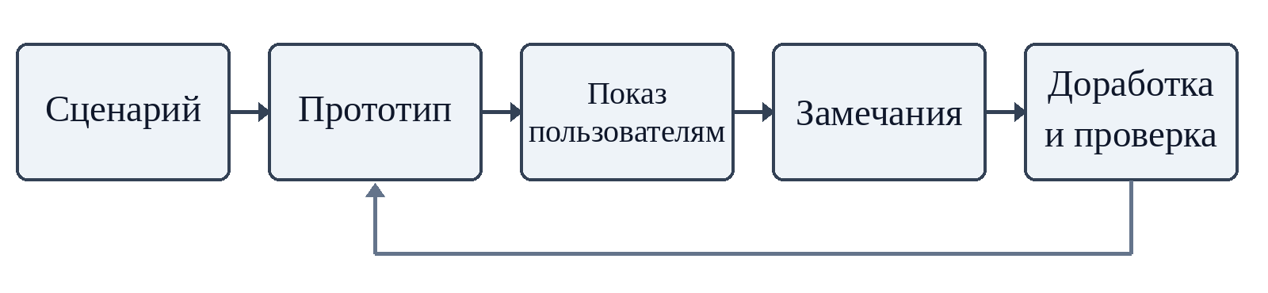
Этот цикл подходит для уточнения понятности формы, карточки и текста статусов. Он не подтверждает, что реальные жители или сотрудники уже участвовали в тестировании. До внешнего показа с настоящими данными нужно устранить ошибки типов и защитить поля автора. Серверные полномочия и сохранность записей требуют отдельных проверок независимо от скорости прототипирования.

3. Инкрементный план из четырёх версий
Общий подготовительный шаг: согласовать AppContext.tsx с используемыми компонентами, добиться успешной проверки типов, устранить блокирующие ошибки линтера и определить критерии приёмки. Порядок версий сохраняет логику практической № 2: обращение → публичное взаимодействие → работа служб → аналитика и сопровождение.
Таблица 2 — Проектный план четырёх версий Smart Qala.
Версия | Содержание | Проверяемый результат и ограничение
1. Обращения | /create, /api/ai, POST заявки, карточка | Внутренний сценарий «текст — запись — карточка»; выпуск с персональными данными не заявляется
2. Публичное взаимодействие | /map, /ideas, голосование | Просмотр без полей автора; серверная защита голосования нужна для реального использования
3. Контур служб | /admin, статусы, модерация, ответ | Нужны серверная аутентификация, разрешённые переходы и постоянное хранилище
4. Аналитика и сопровождение | /analytics, уведомления, наблюдение | Реальный расчёт показателей, проверка сохранности и резервного восстановления

Рисунок 2 — Последовательность планируемых версий Smart Qala.
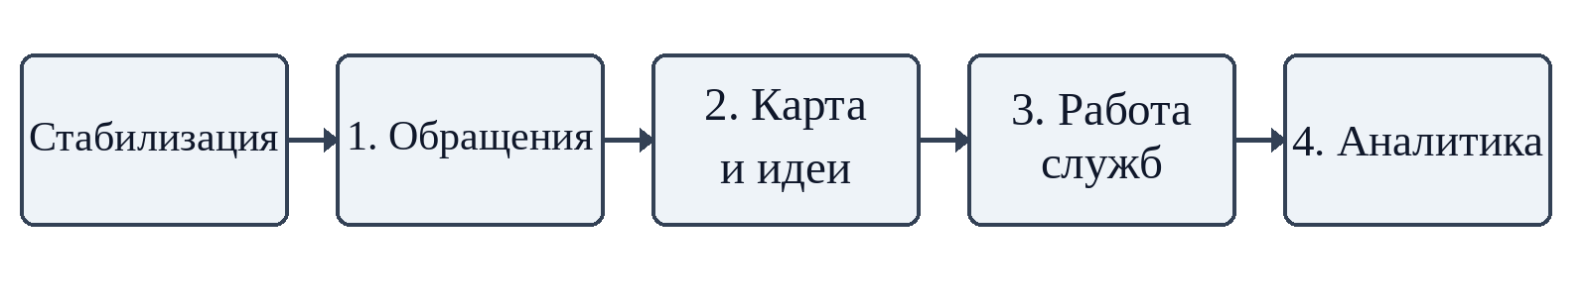
После каждой версии проверяются новые функции и уже подготовленные сценарии. Первая проверенная версия может быть внутренней демонстрацией. Решение о публичном выпуске возможно только после подтверждения защиты данных и других критериев соответствующего контура. Внешняя интеграция со службой 109 в коде отсутствует и в эти четыре версии не включена.

4. Эволюционный вариант
В отличие от фиксированной последовательности инкрементов, здесь следующая работа определяется результатом наблюдения за предыдущим прототипом. Например, если во время будущей проверки пользователи не понимают статус under_review, уточняются текст и карточка; если проверка выявляет раскрытие author_phone через публичный GET API, приоритетом становятся состав ответа и контроль доступа. Это условные примеры возможных решений, а не сведения о уже полученных отзывах.
Рисунок 3 — Эволюционное уточнение Smart Qala по результатам проверки.
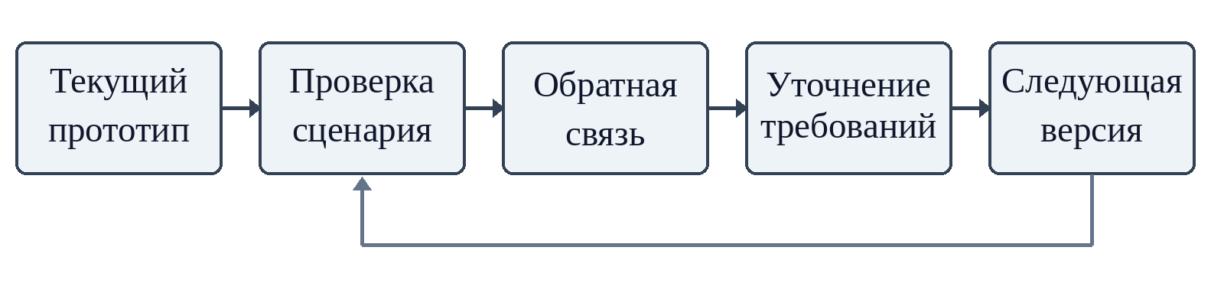
При таком подходе состав следующей версии может измениться. Но обязательные условия реального выпуска — защита персональных данных, разграничение полномочий и сохранность обращений — нельзя откладывать только потому, что их не упомянули участники демонстрации.

5. Сопоставление и выбор
Таблица 3 — Применимость трёх моделей к Smart Qala.
Критерий | RAD | Инкрементная | Эволюционная
Основной результат | Быстро проверенный прототип сценария | Плановая законченная часть | Версия с уточнёнными требованиями
Порядок функций | Определяется короткими циклами | Задан планом версий | Пересматривается после отзывов
Участие пользователей | Частое во время цикла | При приёмке версий | Необходимо после прототипа
Ограничение | Нужны доступные участники и чёткая граница цикла | Риск жёсткого плана при новых данных | Сложнее заранее оценить полный объём

Для Smart Qala разумно использовать инкрементный план из четырёх версий и RAD-приёмы для проверки интерфейса внутри каждой версии. Обратная связь может менять приоритеты следующего инкремента, но не отменяет обязательные требования к безопасности. Это проектная рекомендация; фактический процесс команды по текущему коду не установлен.

Результаты
Выделены пять групп функций исходного прототипа, построен план из четырёх версий и два цикла уточнения — RAD и эволюционный. Для каждой версии указано, что можно проверить по существующему коду и что ещё требуется для реального выпуска. Разработки новых функций и выпуска версий в рамках этой практической не было.

Вывод
RAD помогает быстро проверить понятность отдельных пользовательских сценариев, инкрементная модель организует последовательное развитие модулей, а эволюционная модель позволяет пересматривать требования после испытания прототипа. Для Smart Qala главным ограничением остаётся неподтверждённая сборка текущей рабочей копии, отсутствие серверного контроля доступа и постоянного хранения. Поэтому план версий начинается со стабилизации и допускает внутренние проверки до публичного выпуска.

Ответы на контрольные вопросы
1. Что означает RAD? Rapid Application Development — быстрая разработка приложений с короткими циклами, прототипами и частой обратной связью участников.
2. Какова роль прототипирования? Оно позволяет проверить сценарий и интерфейс до окончательного закрепления решения, выявить непонятные места и уточнить требования.
3. Что такое инкремент? Законченная проверенная часть функций, которая расширяет предыдущую версию. В плане Smart Qala пример — отдельно проверенный сценарий создания обращения.
4. Чем инкрементная модель отличается от эволюционной? В инкрементной модели состав очередных частей преимущественно задан планом; в эволюционной он определяется после проверки прототипа и может существенно измениться.
5. Каковы ограничения RAD? Нужны доступные для регулярной обратной связи пользователи и небольшие управляемые циклы; быстрый прототип не заменяет системные проверки, защиту данных, надёжное хранение и подготовку к эксплуатации.

Использованные материалы
- «Практические работы ТРПО.docx», практическое занятие № 4: тема, цель, версии, дополнительное задание и контрольные вопросы.
- SMART_QALA_PROJECT_INFO.md — проверенное состояние проекта на 08.10.2026.
- practice-02.md и practice-03.md — общий предметный сценарий и согласованный порядок версий.
- Исходный код: src/types/index.ts, src/app, src/lib/mock-data.ts, src/context/AppContext.tsx, package.json.

